E826/6NHDE

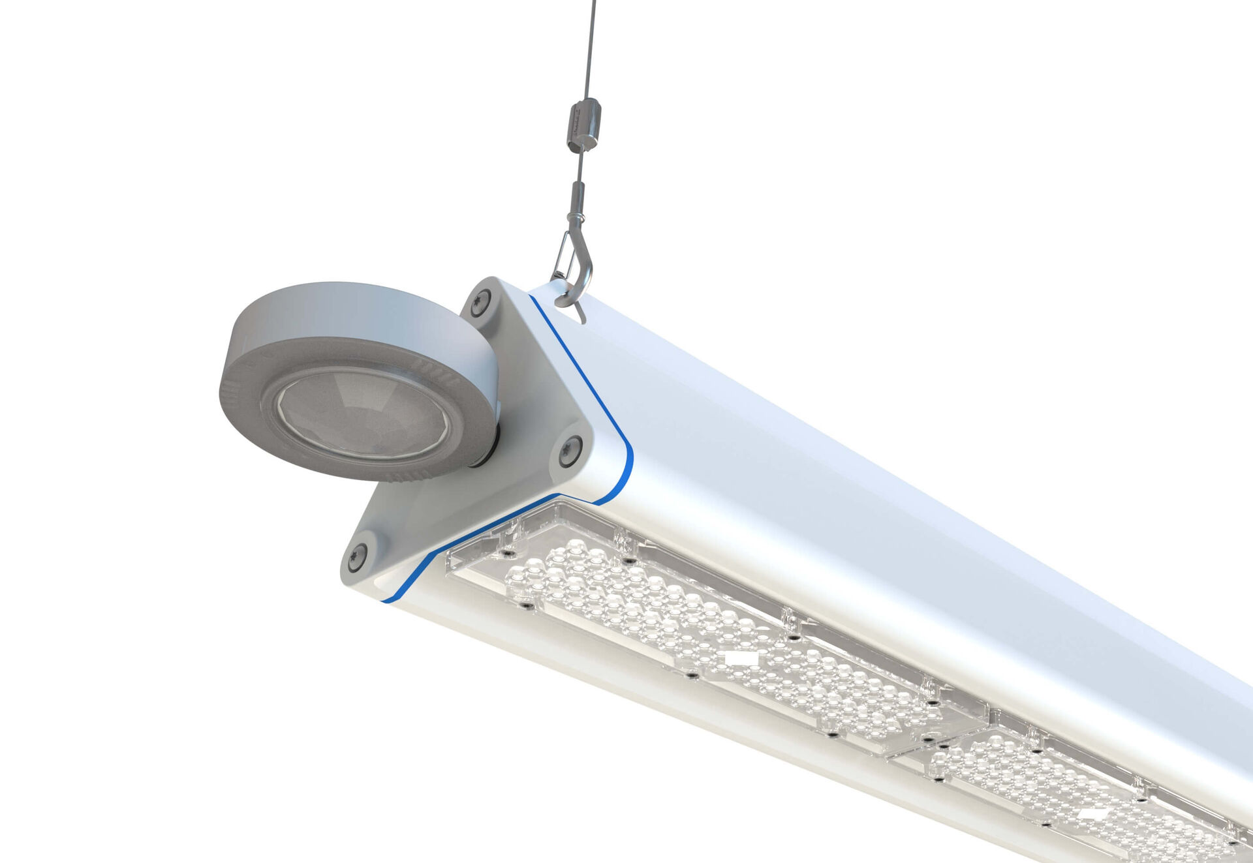
- Highbay mit dreieckigem Profil und Präsenz- und Tageslichtsensor. Überspannungsschutz (LN/PE) 2kV/4kV.
- Multilens Optik, Polycarbonat (PC), breit strahlend Lichtverteilung.
- Mit verstärktem EasyAir Präsenz- und Tageslichtsensor. Masterleuchte für Master/Slave-Kombination für bis zu 20 DALI-Betriebsgerät. Wahlweise mit IP65 RST20i Wieland-Stecker oder mit zwei M20-Kabelverschraubungen am gleichen Ende für Daisy-Chaining. Glatte dreieckige Form ohne hervorstehende Gehäuseteile oder Kühlrippen, minimiert die Staubansammlung und ermöglicht eine einfache Reinigung. Geeignet für den Einsatz in lebensmittelverarbeitenden Unternehmen, mit HACCP-Konformitätserklärung.
- Abmessungen: 2085 mm x 180 mm x 165 mm.
- individuell linear
- Lichtstrom: 42000 lm, Spezifischer Lichtstrom: 175 lm/W.
- Anschlussleistung: 240.0 W, DALI dimmbar.
- Frequenz: 50/60Hz AC.
- Spannung: 220-240V.
- Schutzklasse: Klasse I.
- LED mit überlegenem Wartungsfaktor; nach 50.000 Brennstunden behält die Leuchte 90% ihres ursprünglichen Lichtstroms.
- Lichtfarbe: 4000 K, Farbwiedergabe ra: 80.
- Farborttoleranz (initial MacAdam): ≤ 3 SDCM.
- Multilens mit UGR <= 22 entsprechend der Norm EN 12464-1 für moderate Anforderungen an visuelle Wahrnehmung und Konzentration.
- Fotobiologische Sicherheit IEC/TR 62778: RG1.
- Lackiertes aluminium Gehäuse, RAL9003 - weiß.
- IP-Schutzart: IP65.
- Auswechselbare (nur LED) Lichtquelle durch einen Fachmann. Auswechselbare Vorschaltgeräte durch einen Fachmann.
- Energieeffizienzklasse der Lichtquelle nach EU-Richtlinie 2019/2015: C.
- Glühdrahttest: 650°C.
- 5 Jahre Garantie auf Leuchte und Treiber.
- Zertifikate: CE, ENEC.
- Leuchte mit halogenfreiem Kabel.
- Die Leuchte wurde nach der Norm EN 60598-1 in einem nach ISO 9001 und ISO 14001 zertifizierten Unternehmen entwickelt und produziert.

